ЧЕЛЯБИНСКАЯ ОБЛАСТЬ

АДМИНИСТРАЦИЯ
ЗЛАТОУСТОВСКОГО ГОРОДСКОГО ОКРУГА
РАСПОРЯЖЕНИЕ

25.04.2025 г. | № | 1447-р/АДМ
г. Златоуст
О временном перекрытии движения транспортных средств в связи с Родительским днём

В целях обеспечения безопасности дорожного движения в период проведения Родительского дня, в соответствии с пунктом 4 статьи 6 Федерального закона «О безопасности дорожного движения», Федеральным законом «Об автомобильных дорогах и о дорожной деятельности в Российской Федерации и о внесении изменений в отдельные законодательные акты Российской Федерации»:
1. Организовать в период проведения Родительского дня 29.04.2025 г.
с 08.00 до 20.00 временное прекращение движения транспортных средств
на участках автомобильных дорог города Златоуст по адресным ориентирам:
- от разворотного кольца на Уреньге до сада Медик;
- остановка Трампарк до муниципального унитарного предприятия «Автохозяйство администрации Златоустовского городского округа».
2. Рекомендовать начальнику Отдела Государственной инспекции безопасности дорожного движения по Златоустовскому городскому округу майору полиции Ярушину Е.М.:
- организовать прекращение движения всех видов транспортных средств
в городе Златоуст в соответствии с пунктом 1 настоящего распоряжения.
- принять необходимые меры по обеспечению безопасности участников дорожного движения, регулированию движения транспорта в период проведения работ.
3. Пресс-службе Администрации Златоустовского городского округа (Семёнова А.Г.) опубликовать настоящее распоряжение в газете «Златоустовский рабочий» и разместить на официальном сайте Златоустовского городского округа в сети «Интернет».
4. Организацию выполнения настоящего распоряжения возложить
на руководителя муниципального казенного учреждения Златоустовского городского округа «Управление жилищно-коммунального хозяйства» Брыкунова Д.В.
5. Контроль за выполнением настоящего распоряжения оставляю
за собой.

Заместитель Главы Златоустовского городского округа по строительству | 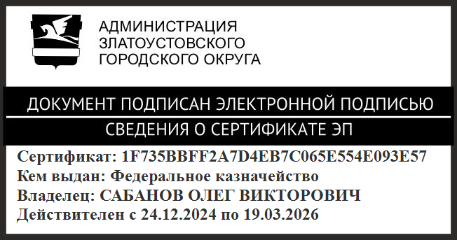 | О.В. Сабанов

